**ĐẠI HỌC ĐÀ NẴNG**

**TRƯỜNG ĐẠI HỌC BÁCH KHOA ĐÀ NẴNG**

**KHOA ĐIỆN TỬ - VIỄN THÔNG**

**BÁO CÁO ĐÔ ÁN TỐT NGHIỆP**

**ĐỀ TÀI: XÂY DỰNG HỆ THỐNG   
TRẠM SẠC XE ĐIỆN THÔNG MINH**

Sinh viên thực hiện: Nguyễn Vũ Hiếu Lớp SH: 20DTCLC1

Giáo viên hướng dẫn: KS.Lê Hồng Nam

Chuyên ngành: Điện tử

*Đà Nẵng ngày 28 tháng 03 năm 2025*

## 1.1 Tổng quan về đề tài:

### 1.1.1 Trạm sạc xe điện thông minh là gì:

Trạm sạc xe điện thông minh (Smart EV Charging Station) là giải pháp công nghệ cao cho phép quản lý quá trình sạc của xe điện một cách tự động và hiệu quả từ xa. Sử dụng công nghệ giám sát tiên tiến, trạm sạc có thể theo dõi thời gian sạc, phương thức sạc, cũng như cung cấp thông tin về chi phí và thời gian sạc cho người dùng. Điểm đặc biệt là hệ thống này còn hỗ trợ tìm kiếm các trạm sạc lân cận, giúp người dùng dễ dàng tìm kiếm và sử dụng khi cần thiết.

Trạm sạc thông minh kết nối giữa xe điện, bộ sạc và trụ sạc với nền tảng quản lý đám mây, cho phép người dùng và nhà vận hành điều chỉnh, quản lý tiêu thụ năng lượng từ xa. Hệ thống này không chỉ giúp tối ưu hóa việc sạc mà còn hỗ trợ giảm tải áp lực cho lưới điện vào giờ cao điểm.

## 1.1.2 Bối cảnh và sự cần thiết của trạm sạc thông minh

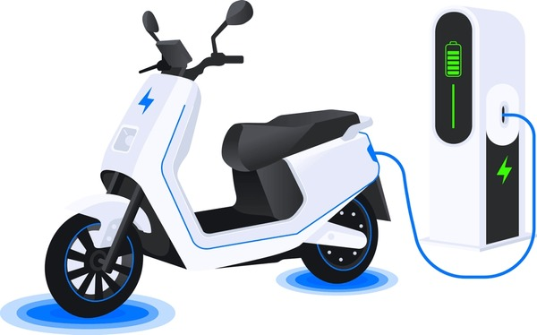Trong những năm gần đây, xu hướng sử dụng xe điện (EV - Electric Vehicle) đã gia tăng đáng kể trên toàn cầu. Sự chuyển đổi từ phương tiện chạy bằng nhiên liệu hóa thạch sang phương tiện sử dụng năng lượng điện không chỉ góp phần giảm thiểu ô nhiễm môi trường mà còn mang lại những lợi ích về kinh tế, tiết kiệm nhiên liệu và giảm sự phụ thuộc vào xăng dầu.

*Hình 1.1 Trạm sạc thông minh cho xe điện*

Hiện nay, số lượng trạm sạc cho xe máy điện và xe đạp điện vẫn còn rất hạn chế và chưa được phân bổ hợp lý. Phần lớn trạm sạc tập trung tại các khu đô thị lớn, trung tâm thương mại hoặc bãi đỗ xe trong các khu dân cư cao cấp. Trong khi đó, tại khu vực ngoại ô, vùng nông thôn hoặc các tuyến đường liên tỉnh, hệ thống trạm sạc gần như không có, gây khó khăn cho người dùng khi di chuyển xa. Điều này dẫn đến tình trạng "range anxiety" (lo ngại về quãng đường di chuyển) đối với người sử dụng xe máy điện và xe đạp điện, đặc biệt là những người có nhu cầu đi xa nhưng không có sẵn trạm sạc trên đường.

Các trạm sạc hiện nay chủ yếu sử dụng công nghệ sạc chậm AC (Alternating Current) với công suất thấp. Thời gian sạc đầy cho xe máy điện thường mất từ 3 - 8 giờ, trong khi xe đạp điện có thể cần 4 - 6 giờ. Điều này gây bất tiện cho người dùng nếu không có sẵn điểm sạc gần nơi ở hoặc nơi làm việc.

Trong khi đó, công nghệ sạc nhanh DC (Direct Current) có thể giúp xe máy điện sạc đầy 80% pin chỉ trong 30 - 60 phút (tùy loại xe và dung lượng pin). Tuy nhiên, số lượng trạm sạc nhanh dành riêng cho xe máy điện vẫn rất ít và chi phí đầu tư cao, khiến việc triển khai rộng rãi gặp nhiều thách thức. Ngoài ra, sử dụng sạc nhanh liên tục có thể làm giảm tuổi thọ pin do nhiệt độ cao trong quá trình sạc.

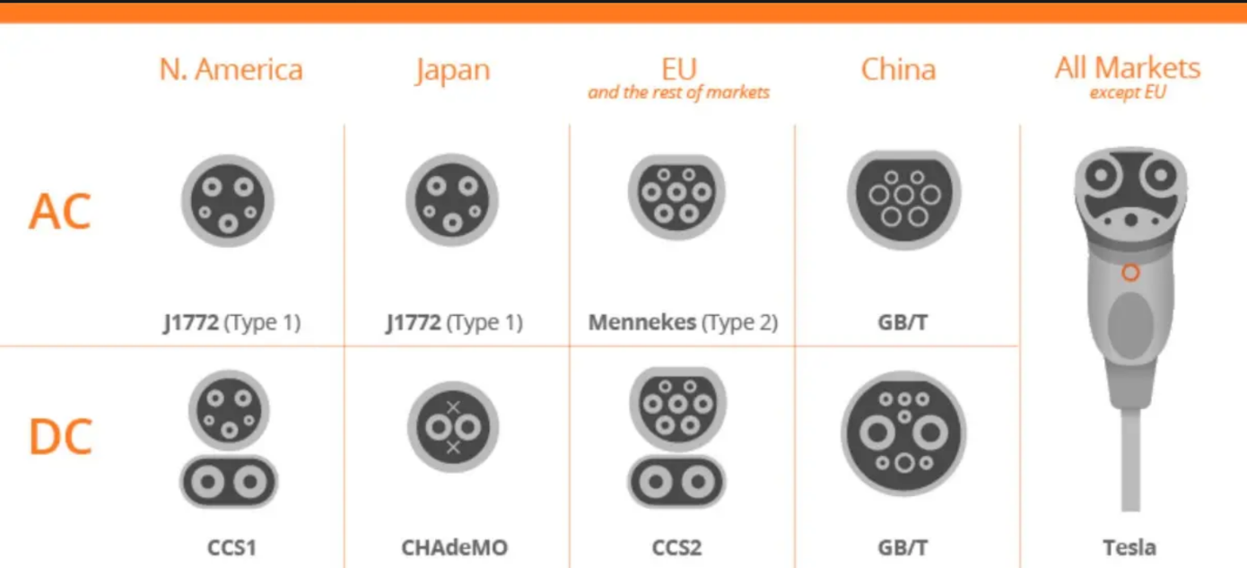Một vấn đề khác là hiện nay không có tiêu chuẩn chung cho các loại sạc xe máy điện và xe đạp điện. Mỗi hãng xe có thể sử dụng cổng sạc và bộ sạc khác nhau, gây khó khăn cho người dùng khi tìm kiếm trạm sạc phù hợp. Do đó, việc tiêu chuẩn hóa hạ tầng sạc cho xe máy điện và xe đạp điện là điều cần thiết để thúc đẩy sự phát triển của phương tiện giao thông xanh trong tương lai.

*Hình 1.2 Các tiêu chuẩn đầu sạc xe điện phổ biến*

Trong tương lai, việc xây dựng hệ thống trạm sạc thông minh cho xe máy điện và xe đạp điện sẽ trở thành xu hướng tất yếu. Các trạm sạc này không chỉ cần được phân bổ hợp lý tại khu vực đô thị, ngoại ô và các tuyến đường chính, mà còn phải tích hợp các tính năng sạc nhanh, quản lý thông minh, thanh toán linh hoạt và sử dụng năng lượng tái tạo như điện mặt trời để giảm tác động lên lưới điện. Nhờ đó, hệ thống sạc sẽ trở nên tiện lợi hơn, hỗ trợ tốt hơn cho người dùng xe máy điện và xe đạp điện, đồng thời góp phần phát triển giao thông bền vững.

### 1.2.3 Các sản phẩm thương mại hiện có

Trong thị trường trạm sạc xe điện, nhiều công ty đã phát triển các sản phẩm và giải pháp sạc điện tiên tiến, đáp ứng nhu cầu ngày càng tăng về hạ tầng sạc cho các phương tiện giao thông điện. Các sản phẩm này không chỉ cung cấp các trạm sạc, mà còn tích hợp công nghệ thông minh, giúp tối ưu hóa quá trình sạc và quản lý tài nguyên năng lượng hiệu quả. Dưới đây là một số sản phẩm sạc xe điện thương mại nổi bật của các thương hiệu lớn như Tesla, VinFast.

**Tesla Supercharger**

Tesla là một trong những hãng xe điện tiên phong trong việc phát triển và triển khai hạ tầng trạm sạc. **Tesla Supercharger** là mạng lưới trạm sạc nhanh của Tesla, được thiết kế đặc biệt cho các phương tiện Tesla. Với mạng lưới Supercharger, người dùng Tesla có thể sạc xe một cách nhanh chóng và thuận tiện, hỗ trợ việc di chuyển dài khoảng cách mà không gặp phải vấn đề về khoảng cách giữa các trạm sạc.

* **Chế độ sạc nhanh**: Tesla Supercharger sử dụng công nghệ **sạc DC** với công suất cao (tùy thuộc vào trạm). Điều này cho phép xe Tesla sạc từ 0% đến 80% trong khoảng 30 đến 45 phút.
* **Tính năng thông minh:** Mạng lưới Tesla Supercharger được tích hợp với phần mềm thông minh, có khả năng tự động điều chỉnh công suất sạc tùy thuộc vào nhu cầu và tình trạng của trạm, giúp tối ưu hóa việc sử dụng nguồn năng lượng.
* **Hệ thống bảo mật và thanh toán:** Tesla sử dụng hệ thống thanh toán tự động qua tài khoản Tesla của người dùng. Ngoài ra, trạm sạc cũng được trang bị các tính năng bảo mật cao, đảm bảo an toàn cho người dùng và thiết bị sạc.

**VinFast - Trạm sạc VinFast**

VinFast, một công ty xe điện nổi tiếng tại Việt Nam, đã phát triển hệ thống trạm sạc của riêng mình để phục vụ cho xe điện của công ty. Các trạm sạc VinFast được trang bị công nghệ hiện đại, phục vụ nhu cầu sạc nhanh chóng cho các dòng xe điện của VinFast như VinFast VF e34, VF e35 và VF e36.

* **Trạm sạc siêu nhanh**: VinFast trang bị các trạm sạc với công nghệ sạc DC nhanh, giúp người dùng sạc đầy pin chỉ trong khoảng 30-45 phút.
* **Mạng lưới trạm sạc rộng khắp:** Công ty đã và đang mở rộng mạng lưới trạm sạc trên toàn quốc, với nhiều trạm sạc được đặt tại các vị trí chiến lược như trung tâm thương mại, khu công nghiệp và các khu đô thị.
* **Khả năng thanh toán và quản lý thông minh:** Hệ thống trạm sạc VinFast tích hợp công nghệ thanh toán qua QR Code và có khả năng giám sát và điều chỉnh tình trạng sạc qua ứng dụng di động. Người dùng có thể kiểm tra mức sạc của xe và các trạm sạc gần nhất một cách dễ dàng.

Ngoài các sản phẩm của Tesla và VinFast còn nhiều nhà sản xuất khác như Siemens, Schneider Electric, và BYD cung cấp các giải pháp trạm sạc điện với các tính năng đa dạng. Các sản phẩm này cũng sử dụng công nghệ sạc DC nhanh, hỗ trợ nhiều chuẩn sạc như CCS2, CHAdeMO, và Type 2, giúp đáp ứng nhu cầu sạc của các dòng xe điện khác nhau.

### 1.2.4 Giải pháp thiết kế hệ thống trạm sạc thông minh

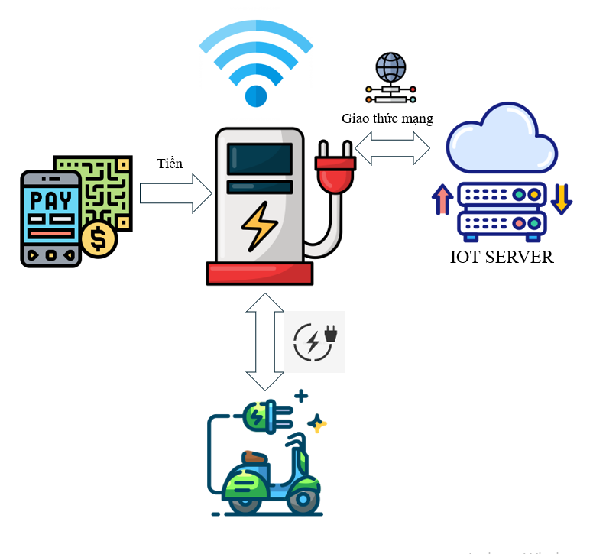Chúng tôi sẽ xây dựng một mô hình trạm sạc xe điện thông minh với mục tiêu đề xuất một giải pháp hiệu quả, linh hoạt và dễ triển khai nhằm khắc phục những hạn chế hiện nay của hạ tầng sạc cho các phương tiện sử dụng năng lượng điện. Hệ thống sẽ bao gồm hai chế độ sạc: sạc nhanh và sạc chậm, cho phép người dùng lựa chọn chế độ phù hợp với nhu cầu sử dụng thực tế. Trong đó, sạc nhanh sẽ phục vụ nhu cầu nạp điện khẩn cấp trong thời gian ngắn, còn sạc chậm sẽ giúp tối ưu chi phí và bảo vệ tuổi thọ pin, thích hợp cho các điểm đỗ xe dài hạn như bãi đỗ công cộng, chung cư hoặc nơi làm việc.

*Hình 1.3 Sơ đồ tổng quan về trạm sạc xe điện*

Mô hình sẽ ứng dụng hình thức thanh toán điện tử bằng mã QR. Người dùng sẽ nhập số tiền mong muốn, hệ thống sẽ tạo ra một mã QR tương ứng để thực hiện giao dịch. Sau khi thanh toán thành công, hệ thống sẽ tự động xác nhận và kích hoạt chế độ sạc tương ứng với số tiền đã nạp, đảm bảo tính minh bạch, đơn giản và thuận tiện cho người sử dụng. Ngoài chức năng sạc, hệ thống cũng sẽ được tích hợp nền tảng quản lý thông minh. Tất cả dữ liệu liên quan đến trạng thái sạc, thời gian sạc, lượng điện tiêu thụ và giao dịch thanh toán sẽ được gửi lên máy chủ để lưu trữ và phân tích. Việc đồng bộ hóa dữ liệu này sẽ hỗ trợ công tác giám sát từ xa, đánh giá hiệu suất vận hành và kịp thời phát hiện các sự cố để đưa ra phương án xử lý phù hợp.

Với mô hình trạm sạc này, chúng tôi hướng đến việc tối ưu hóa trải nghiệm người dùng, đảm bảo an toàn trong vận hành và hỗ trợ khả năng mở rộng trong tương lai. Đây là một định hướng khả thi và phù hợp với xu thế phát triển giao thông điện hóa hiện nay, góp phần nâng cao hiệu quả sử dụng năng lượng sạch trong cộng đồng.

Những chức năng chính của trạm sạc xe điện thông minh:

|  |  |  |
| --- | --- | --- |
| **STT** | **Chức năng** | **Mô tả chi tiết** |
| 1 | Sạc nhanh | Cho phép nạp điện với công suất cao trong thời gian ngắn (30–60 phút), phù hợp với nhu cầu di chuyển liên tục, hỗ trợ tăng hiệu suất vận hành. |
| 2 | Sạc chậm | Sử dụng công suất thấp, thời gian sạc dài hơn (4–12 giờ), giúp bảo vệ tuổi thọ pin, tiết kiệm chi phí và phù hợp với các vị trí đỗ xe lâu dài. |
| 3 | Thanh toán điện tử | Người dùng quét mã QR để thanh toán trước theo số tiền mong muốn; hệ thống tự động tính toán lượng điện và thời gian sạc tương ứng với mức phí đã thanh toán. |
| 4 | Kích hoạt sạc tự động | Sau khi thanh toán xác nhận thành công, hệ thống sẽ tự động đóng relay cấp điện tương ứng, bắt đầu quá trình sạc. |
| 5 | Giám sát trạng thái sạc | Ghi nhận thời gian sạc, công suất tiêu thụ và trạng thái hoạt động theo thời gian thực; hiển thị cho người quản lý qua hệ thống giám sát từ xa. |
| 6 | Ngắt sạc tự động | Tự động ngắt điện khi kết thúc phiên sạc hoặc đạt đến mức năng lượng tương ứng với số tiền đã nạp, giúp đảm bảo an toàn và tránh thất thoát năng lượng. |
| 7 | Gửi dữ liệu về server | Dữ liệu tiêu thụ điện, thời gian, trạng thái và cảnh báo sự cố được đồng bộ lên nền tảng IoT (ví dụ ThingsBoard) phục vụ giám sát và lưu trữ. |
| 8 | Cảnh báo sự cố vận hành | Cảnh báo các trạng thái bất thường như quá dòng, quá áp, gián đoạn kết nối hoặc lỗi sạc, đảm bảo hệ thống vận hành ổn định và an toàn. |

*Bảng 1.1 Các chức năng chính của trạm sạc xe điện thông minh*

## 1.3 Quy trình thiết kế hệ thống:

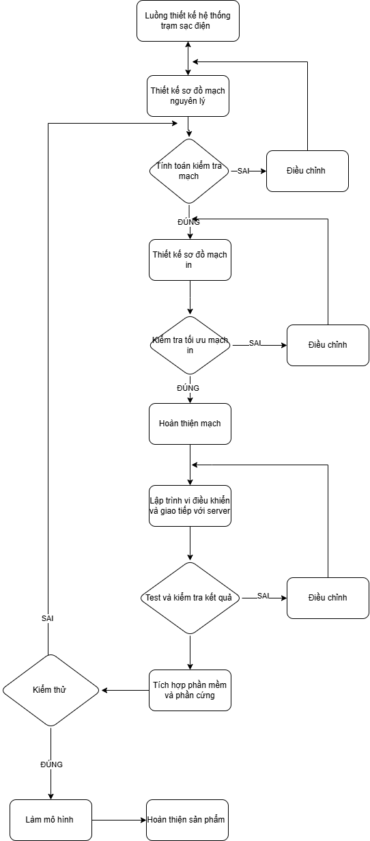

*Hình 1.4 Sơ đồ quy trinh thiết kế hệ thống*

Quy trình thiết kế hệ thống trạm sạc điện thông minh bắt đầu từ việc xác định tổng quan yêu cầu và nguyên lý hoạt động của hệ thống, sau đó nhóm tiến hành thiết kế sơ đồ nguyên lý mạch điện. Sau khi hoàn thành, tiến hành tính toán và kiểm tra các thông số trong mạch. Nếu kết quả không chính xác, sẽ điều chỉnh lại sơ đồ; ngược lại, nếu đúng sẽ chuyển sang bước thiết kế sơ đồ mạch in. Sau khi có sơ đồ mạch in, hệ thống sẽ được kiểm tra về mặt tối ưu linh kiện và bố cục. Nếu phát hiện vấn đề, sẽ tiếp tục điều chỉnh đến khi đạt yêu cầu, rồi tiến hành hoàn thiện mạch thật. Tiếp theo, chúng tôi sẽ tiến hành lập trình cho vi điều khiển ESP32 và thực hiện giao tiếp dữ liệu với server ( ThingsBoard Cloud).

Sau đó, hệ thống sẽ được kiểm tra và test hoạt động. Nếu phát hiện lỗi, quay lại kiểm tra lập trình hoặc phần cứng để điều chỉnh. Nếu đúng, tiếp tục bước tích hợp giữa phần mềm và phần cứng. Cuối cùng, hệ thống sẽ trải qua một bước kiểm thử tổng thể. Nếu hệ thống đạt, sẽ tiến hành làm mô hình thực tế và hoàn thiện sản phẩm cuối cùng sẵn sàng cho ứng dụng thực tế.

## Kết quả mong muốn của trạm sạc xe điện thông minh:

Hệ thống hướng đến việc cung cấp một giải pháp sạc hiệu quả, an toàn, chính xác và dễ sử dụng trong nhiều tình huống thực tế. Mục tiêu cuối cùng là nâng cao hiệu suất sử dụng năng lượng, giảm thời gian sạc và cải thiện trải nghiệm người dùng trong khi vẫn đảm bảo độ an toàn và độ tin cậy cao.

### 1.4.1 Hiệu quả sạc theo thời gian và công suất:

Hệ thống cho phép người dùng lựa chọn giữa hai chế độ sạc: sạc chậm 2A phù hợp với các tình huống sạc qua đêm, bảo vệ tuổi thọ pin và sạc nhanh 5A phục vụ nhu cầu khẩn cấp, rút ngắn thời gian chờ. Trong điều kiện tiêu chuẩn với pin 72V–20Ah, chế độ sạc nhanh có thể hoàn tất trong khoảng 1.5 giờ, trong khi chế độ sạc chậm hoàn tất sau 4 giờ. Trong cả hai chế độ, điện áp đầu ra được duy trì ở mức 72V với sai số không vượt quá ±1%, đảm bảo hiệu suất truyền năng lượng và sự ổn định trong suốt quá trình sạc.

|  |  |  |  |
| --- | --- | --- | --- |
| **Thông số kỹ thuật** | **Giá trị mục tiêu** | **Sai số cho phép** | **Ý nghĩa** |
| Điện áp đầu ra DC | 72V | ±1% (±0.7V) | Cung cấp điện áp ổn định, an toàn cho xe điện |
| Dòng sạc ở chế độ chậm | 2A | ±5% (±0.1A) | Bảo vệ pin, thích hợp sạc lâu dài |
| Dòng sạc ở chế độ nhanh | 5A | ±5% (±0.25A) | Sạc nhanh, tiết kiệm thời gian, ứng dụng linh hoạt |
| Thời gian sạc với pin 20Ah | 1.5–4 giờ | ±5 phút | Đáp ứng linh hoạt theo nhu cầu thực tế của người dùng |
| Sai số công suất đầu ra | Dưới 5% |  | Giảm tổn hao năng lượng, nâng cao độ bền cho thiết bị |

*Bảng 1.2 – Thông số kỹ thuật và sai số cho phép*

## 1.4.2 Quy trình hoạt động của trạm:

Người dùng thực hiện thao tác nhập số tiền cần thanh toán thông qua keypad hoặc ứng dụng điều khiển. Bộ vi điều khiển ESP32 tiếp nhận dữ liệu, tính toán lượng điện năng cần cấp tương ứng với chi phí, từ đó kích hoạt chế độ sạc phù hợp. Hệ thống bắt đầu cấp dòng sạc với điện áp cố định là 72V, dòng sạc được điều chỉnh theo lựa chọn ban đầu (2A hoặc 5A), thông qua tín hiệu điều khiển các MOSFET công suất. Các thông số sạc như dòng điện, điện áp, công suất, nhiệt độ được đo lường liên tục và đưa về bộ xử lý trung tâm.

Trong suốt quá trình sạc, dữ liệu được hiển thị trên màn hình LCD và đồng bộ theo thời gian thực lên nền tảng ThingsBoard Cloud. Khi đạt mức năng lượng đã thanh toán hoặc khi pin đầy, hệ thống sẽ tự động ngắt dòng và cập nhật trạng thái hoàn tất. Các chỉ số vận hành được lưu trữ để phục vụ công tác giám sát và bảo trì.